消费品召回计划

生产者名称 | 连云港服之升纺织有限公司
产品名称 | 一次性蒸汽眼罩 | 品 牌 | ACCOLTD
型号/规格 | 18.5*8.5
生产起止日期 | 2024/8/1-2024/8/15 | 涉及数量 | 60000片
生产批号/批次 | 2024/8/1-2024/8/15
产品描述及  外观照片 | 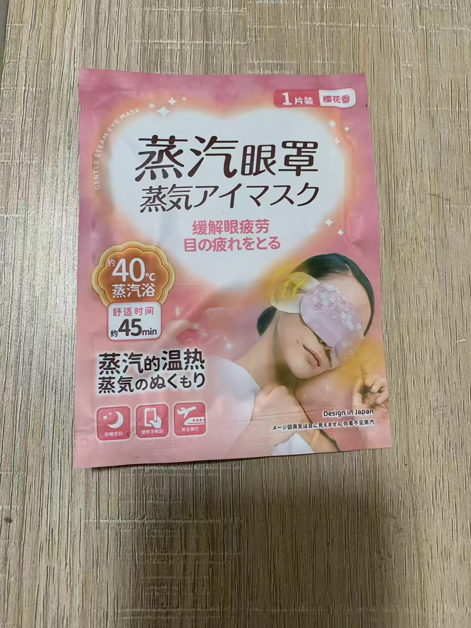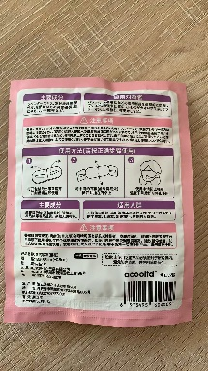  Accoltd日系樱花一次性蒸汽眼罩
存在的缺陷 | 产品温度（46℃-60℃以上）持续发热时间过长
可能导致的  后果 | 对消费者眼睛造成烫伤。
避免损害发生  的应急处置  方式 | 在公司销售平台发布召回公告，请消费者立即停止使用该产品，并了解相关安全使用注意事项。
具体召回措施 | 在公司销售平台发布召回公告，为客户免费退货或更换符合安全要求的产品。
召回负责机构 | 连云港服之升纺织有限公司
召回联系方式 | 13675292771
召回进度安排 | 1、2025年11月28日立即停止销售该款产品；  2、2025年11月30日启动召回程序，通知生产部、质量部、物流中心、采购中心和销售部开会追溯启动；  3、2025年12月1日通过发布召回通告；  4、2025年12月31日前完成召回行动。
其他需要报告  的内容 | 无
其他信息 | 消费者可登录江苏省缺陷产品管理技术中心网站（http://www.jssi.org.cn/c/zhaohui/）了解相关信息，或拨打连云港市市场监督管理局电话（0518-85681529），反映召回活动实施过程中的问题或提供缺陷线索。此外，用户也可登录国家市场监督管理总局缺陷产品召回技术中心网站（www.samrdprc.org.cn）、中国产品安全与召回信息网（www.recall.org.cn），关注微信公众号（SAMRDPRC），了解更多信息，反映缺陷线索。
（注：仅对外公开召回计划与召回新闻稿）

